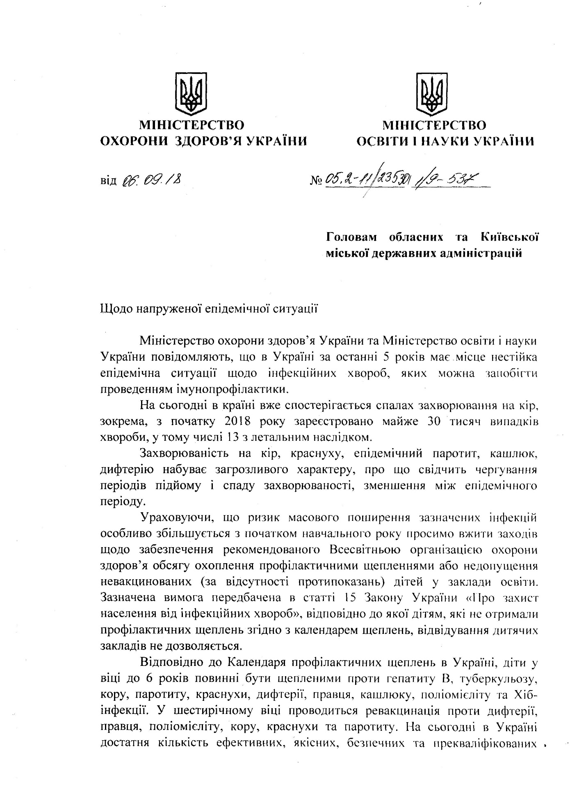

Міністерство охорони здоров’я України та Міністерство освіти і науки України повідомляють, що в Україні за останні 5 років має місце нестійка епідемічна ситуації щодо інфекційних хвороб, яких можна запобігти проведенням імунопрофілактики.

На сьогодні в країні вже спостерігається спалах захворювання на кір, зокрема, з початку 2018 року зареєстровано майже 30 тисяч випадків хвороби, у тому числі 13 з летальним наслідком.

Захворюваність на кір, краснуху, епідемічний паротит, кашлюк, дифтерію набуває загрозливого характеру, про що свідчить чергування періодів підйому і спаду захворюваності, зменшення між епідемічного періоду.

Ураховуючи, що ризик масового поширення зазначених інфекцій особливо збільшується з початком навчального року просимо вжити заходів щодо забезпечення рекомендованого Всесвітньою організацією охорони здоров’я обсягу охоплення профілактичними щепленнями або недопущення невакцинованих (за відсутності протипоказань) дітей у заклади освіти. Зазначена вимога передбачена в [статті 15 Закону України «Про захист населення від інфекційних хвороб»](https://drive.google.com/file/d/1r8xe_4tVZ2ByOFcrL4AXuhLG1703d7Fu/view?usp=sharing), відповідно до якої дітям, які не отримали профілактичних щеплень згідно з календарем щеплень, відвідування дитячих закладів не дозволяється.

Відповідно до Календаря профілактичних щеплень в Україні, діти у віці до 6 років повинні бути щепленими проти гепатиту В, туберкульозу, кору, паротиту, краснухи, дифтерії, правця, кашлюку, поліомієліту та Хіб- інфекції. У шестирічному віці проводиться ревакцинація проти дифтерії, правця, поліомієліту, кору, краснухи та паротиту. На сьогодні в Україні достатня кількість ефективних, якісних, безпечних та прекваліфікованих .

Всесвітньою організацією охорони здоров’я вакцин щоб охопити імунопрофілактикою всі вікові групи, які цього потребують.

Просимо взяти під особистий контроль організацію заходів, спрямованих на попередження захворювання населення на інфекційні хвороби, яких можна запобігти шляхом імунопрофілактики.

